事例R６-１

令和 ６年 ２月 １日
死亡災害等速報
長野労働局
災害発生月 | 令和６年１月
事業の種類 | 清掃業
災害の概要  （注１） | 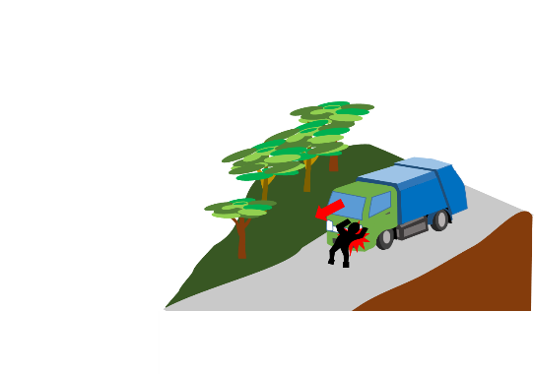  パッカー車に段ボールを積み込んでいたところ、当該車両が逸走したため、被災者は車両を止めようとしたが、当該車両に轢かれた。
災害防止のための  ポイント  （注２） | ◎作業場所の広さや地形の状況等を勘案しあらかじめ作業計画を策定すること  ◎ トラック等車両から降車する際は、以下の手順で逸走防止措置を実施すること  （１）パーキングブレーキを確実に引くこと  （２）原則としてエンジンを停止すること  （３）（MT車の場合は）エンジンを停止する際、ギアロックをすること  （４）輪止めをすること  ◎ トラック等車両から降車する際は、勾配のある箇所に停車することは避け、平坦な箇所に停車すること  ◎ 万一停車させた車両が逸走した場合は、無理に止めようとせず、周囲にいる人へ危険を知らせること  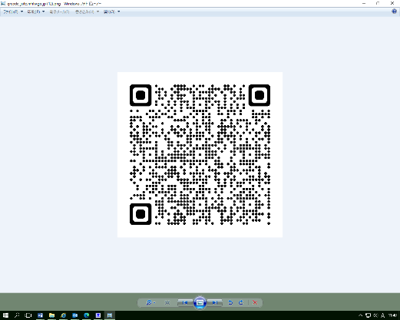  ◎ 運転手等からヒヤリハットを収集し、収集したヒヤリハット事例などを元に、関係労働者に対して、作業による危険性、危険を防止するための方法、作業手順等について、繰り返し安全教育を実施すること  【類似災害】  長野労働局HP 死亡災害速報  死亡災害等速報｜長野労働局 (mhlw.go.jp)  ★昨年11月にも県内で同種災害が発生しています！！  トラック等の車両が逸走することによる労働災害は全国的に後を絶ちません。その大部分は逸走防止措置が不十分なものです（パーキングブレーキをかけていない、または引きが弱い、エンジンを停止してない、輪止めしていない等）。同種災害を防止するため、災害防止のためのポイントを参考にしていただき、逸走防止対策の徹底を図っていただきますようお願いします。

※ 本資料は、発生した災害の責任を問うためのものではない
- 本速報時点までの所轄労働基準監督署による調査をもとに、長野労働局が作成・推定したものであり、今後、調査が進む過程で新たな事実が判明すること等がある。イラストはイメージ。
- 同種災害防止のため、関係する指針・ガイドライン・通達をはじめ、一般的な災害防止対策等を示したものであり、必ずしも本件災害自体に対応したものとは限らない。

